Những ngôn ngữ lập trình quan trọng nhất trong thời đại Internet of Things
Internet of Things (IoT), hay còn được biết đến với tên gọi quen thuộc "Vạn vật kết nối", là một nền tảng hoàn toàn mới cho các kỹ sư và nhà thiết kế. Tuy nhiên, một trong sốt ít thứ vẫn không thể thay đổi khi chúng ta chuyển sang thời đại này đó chính là các ngôn ngữ lập trình. Để có thể thành công khi phát triển các ứng dụng đi theo xu hướng IoT thì một mặt, nhân viên code cần phải nắm bắt được các thay đổi cốt lõi nhất, mặt khác còn phải biết tận dụng những ưu điểm của các ngôn ngữ lập trình trong từng dự án.
Mới đây, trang ReadWrite – nền tảng truyền thông hàng đầu cho xu hướng Internet of Things và "thế giới kết nối" đã chia sẻ một bài viết rất thú vị về những ngôn ngữ lập trình quan trọng nhất trong thời đại này. Nếu đang hướng sự nghiệp sang lĩnh vực công nghệ thông tin thì ngay từ bây giờ hãy tìm hiểu và bắt đầu học dần nhé.
Những ngôn ngữ phổ biến nhất
Theo ReadWrite, C, C++, Java và C# là những sự lựa chọn phổ biến nhất. C được xem là ngôn ngữ vô cùng hữu ích cho việc lập trình các hệ thống nhúng bởi vì nó không yêu cầu nhiều về khả năng xử lý. C++ là một sự thay thế tốt nếu như thiết bị IoT yêu cầu nhiều tác vụ phức tạp - chẳng hạn như thiết bị điều chỉnh nhiệt độ hay lò nướng bánh thông minh - hơn là các thiết bị thăm dò hơi ấm hoặc nhiệt. Trong khi đó, Java lại phù hợp với các thiết bị yêu cầu Interface (giao diện) và calculator vì nó linh động hơn, nhẹ hơn (vì là ngôn ngữ bậc cao) và cũng được đưa vào giảng dạy rất phổ biến.
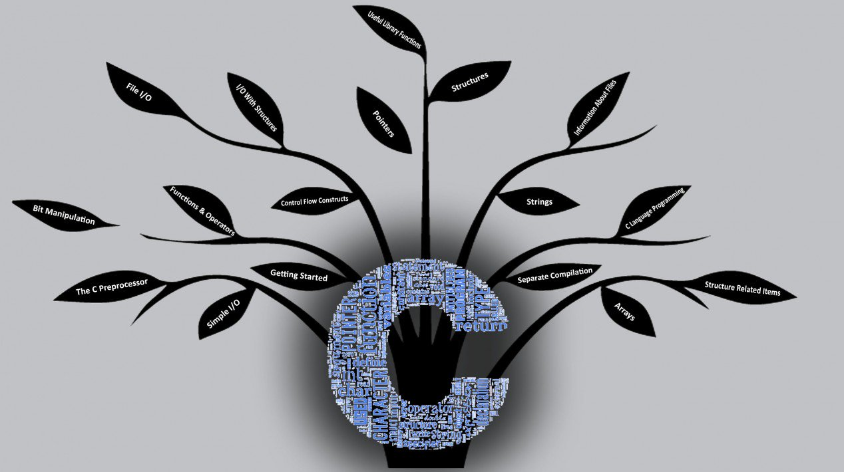
C là ngôn ngữ lập trình cấu trúc, cho phép tạo một ứng dụng gồm nhiều module chức năng (file). Mỗi module chứa nhiều hàm và các hàm này có thể bị bao đóng trong module chứa chúng hoặc có thể được truy xuất bởi bất kỳ nơi nào khác ngoài module chứa nó. Đây là ngôn ngữ không được kiểm tra kiểu chặt chẽ, nghĩa là chương trình dịch không có khả năng và không bao giờ kiểm tra kiểu, đồng thời, bạn cũng có thể gán chuỗi vào biến nguyên.... C phù hợp với những lập trình viên chuyên nghiệp, có khả năng tự quyết định mức độ đúng đắn của những đoạn code mà mình đã viết.
C++ là sự mở rộng của C, cung cấp thêm một số khả năng cho phép lập trình hướng đối tượng, đồng thời sở hữu nhiều tính năng và phức tạp hơn C. C++ hỗ trợ đầy đủ lập trình hướng đối tượng, bao gồm 4 tính năng trụ cột đó là tính bao đóng (Encapsulation), ẩn dữ liệu (Data hiding), tính kế thừa (Inheritance) và tính đa hình (Pymorphism). Thêm nữa, ngôn ngữ lập trình này cũng hỗ trợ các lớp cho phép người viết đặc tả các đối tượng cấu thành ứng dụng. Tuy nhiên, mức độ hỗ trợ hướng đối tượng của C++ còn yếu, không trong sáng và dễ khiến nhân viên lập trình mắc lỗi trong quá trình viết code. Nhìn chung, C++ phù hợp với những người đã quen dùng C hay những người chỉ biết lập trình hướng đối tượng hay những người muốn kết hợp hai trường phái lập trình cấu trúc và hướng đối tượng.
C# là ngôn ngữ nền tảng và chiến lược của Microsoft. Đây là ngôn ngữ hướng đối tượng thuần nhất và trong sáng, có khả năng hiện thực hầu hết các tính chất của mô hình hướng đối tượng giống như Java. C# có thể được dịch ra mã máy để chạy trên nền .Net – cung cấp nhiều đối tượng mạnh, phong phú và đa dạng để giải quyết nhiều vấn đề thường hay xuất hiện trong lập trình. Nhờ vậy, nếu viết mã bằng ngôn ngữ C#, bạn tốn rất ít chi phí, thời gian, ứng dụng chạy đáng tin cậy – một phần nhờ tính chất hướng đối tượng của C#, một phần vì ứng dụng dùng chủ yếu các đối tượng được viết sẵn bởi Microsoft (hoặc một hãng thứ ba nào đó).
Python phù hợp với các chuyên gia lập trình yêu cầu sự đơn giản. Ngoài ra, Python còn có thể được mở rộng để sử dụng trong ngành công nghiệp hoặc phân tích dữ liệu trong lĩnh vực tài chính. Đối với bất kỳ ứng dụng nào đòi hỏi khả năng truy xuất dữ liệu lớn thì Python là một ứng cử viên rất tiềm năng và cũng đủ mạnh để ứng dụng trong các nền tảng nhúng.
Ngoài các lựa chọn trên thì JavaScript cũng là một ngôn ngữ lập trình được nhiều người chú ý. Đây là ngôn ngữ lập trình kịch bản dựa vào đối tượng phát triển có sẵn hoặc tự định nghĩa ra và được sử dụng rộng rãi trong các ứng dụng web.
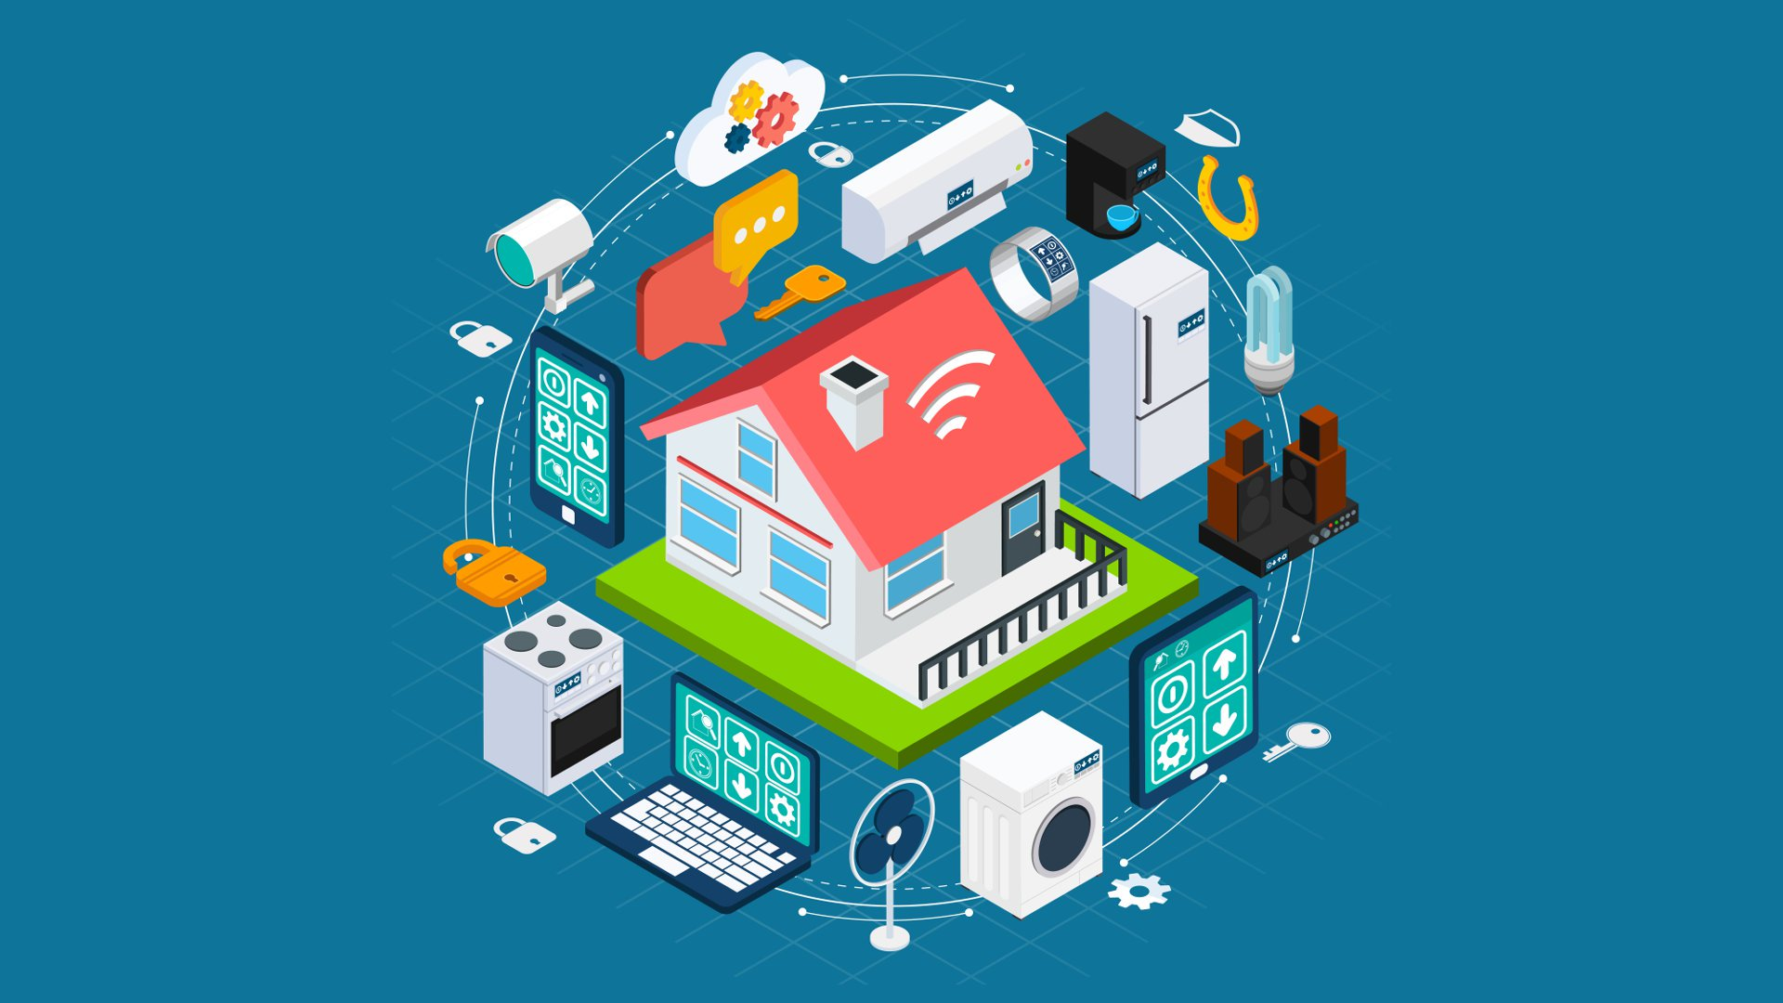
Một số lựa chọn khác
Nếu không thích sử dụng C, bạn có thể lựa chọn một số ngôn ngữ lập trình bậc thấp. B#là một trong số đó. Về cơ bản, B# được thiết kế nhằm phục vụ cho việc phát triển các hệ thống lớn được thu nhỏ để phù hợp với một nền tảng nhúng, khá giống C++ nhưng được lược bỏ một số tính năng không cần thiết và được bổ sung tính năng điều khiển thời gian thực. Nếu dự án IoT dựa trên nền tảng nhúng không quá lớn và phức tạp thì B# là ngôn ngữ mà bạn có thể xem xét.
Assembly được xem là "ông hoàng" của các ngôn ngữ lập trình bậc thấp và rất được ưa chuộng bởi các chuyên gia lập trình vi điều khiển. Về bản chất, ngôn ngữ này là mối quan hệ giữa ngôn ngữ lập trình và cấu trúc thiết bị, mỗi hợp ngữ được thiết kế đặc biệt cho một cấu trúc máy tính khác nhau, mã gọn nhẹ, hoạt động với tốc độ nhanh và chiếm ít dung lượng bộ nhớ... Tuy nhiên, điểm hạn chế đó là Assembly thiếu các tiện ích để giảm thiểu rủi ro trong lập trình. Nếu code không chạy được hay bộ xử lý mới không chấp nhận mã nãy thì bạn quá thiếu may mắn!
Google cũng phát triển một ngôn ngữ lập trình mới có tên là Go, có sẵn trên một loạt các bộ vi xử lý và nền tảng. Đây là ngôn ngữ có nguồn gốc từ C nhưng được cải tiến để vượt qua một số giới hạn trước đây trong việc khai thác sức mạnh của bộ xử lý đa lõi và phần cứng thế hệ mới. Ngoài Go, Google cũng đã thử nghiệm khá nhiều ngôn ngữ lập trình khác, trong đó có Weave dành cho các thiết bị IoT. Nếu nhận được sự ủng hộ từ phía các nhà phát triển trong và ngoài Mountain View thì không sớm thì muộn, nó cũng sẽ trở nên thịnh hành.

